Тренінг
ІНТЕГРОВАНИЙ УРОК – ШЛЯХ ДО ЦІЛІСНОГО СПРИЙНЯТТЯ УЧНЯМИ НАВКОЛИШНЬОГО СВІТУ (Слайд 1)
Від нас, від нашого вміння, від нашої майстерності, від нашого мистецтва та мудрості залежить життя дитини, здоров’я, розум, характер,воля, інтелектуальне обличчя, її місце та роль у житті, її щастя.
(В. О. Сухомлинський) (Слайд 2)
І. ВСТУПНА ЧАСТИНА
1. Привітання учасників. Мета: налаштувати учасників тренінгу на роботу.
- «Доброго ранку, друзі!»
— Пропоную вам активність «Збери башту з шести цеглинок LEGO». Ви повинні зібрати розкидані по класу цеглинки, щоб утворити башту »Шість цеглинок LEGO.
- А зараз ми пограємо в гру «Пори року».
- У кого День народження взимку підніміть синю цеглинку,
у кого навесні – зелену, у кого влітку – червону, у кого восени – жовту. Запрошую вас об’єднатися в групи за порами року .
А тепер відгадайте загадку.
Звечора вмирає,
Вранці оживає.
— Що це? (Сонце.)
Щоб зрозуміти, що ж ми знаємо про інтеграцію, запрошую до участі у вправі «Коло асоціацій».
ІІ. ОСНОВНА ЧАСТИНА 1. Вправа «Коло асоціацій»
Мета: з’ясувати, наскільки учасники обізнані з темою «Інтеграція».
На дошці малюнок Сонця, у центрі якого написано слово «інтеграція».
На променях учасники прикріплюють стікери, на яких записано асоціацію з цим словом. (Далі вибірково обговорюють деякі асоціації.)
Висновок. Однією з найважливіших проблем сучасної освіти є помітне зниження зацікавленості учнів до навчання. На сьогодні головним завданням освіти є підготовка молоді до сучасного життя, тобто формування в неї необхідних компетентностей, а одним із засобів їхнього формування є інтеграція навчальних дисциплін.
Давайте спробуємо визначити поняття інтегрованого уроку. На столі перед вами є декілька визначень інтегрованого уроку. Визначте найбільш повний та точний варіант.
1.Інтегрований урок – це урок який вчителі різних предметів можуть проводити разом або окремо, але результат досягається тільки їх спільними, об’єднаними зусиллями.
2. Інтегрований урок – це урок, під час якого об’єднується в ціле раніше ізольовані частини.
3.Інтегрований урок – це урок, який проводиться з метою розкриття загальних закономірностей, законів, ідей, теорій, відображених у різних науках і відповідним їм навчальних предметах.
Отже, якого ви дійшли висновку?
Дійсно, вірним є 3 визначення. (Слайд 3)
Інтегрований урок – це урок, який проводиться з метою розкриття загальних закономірностей, законів, ідей, теорій, відображених у різних науках і відповідним їм навчальних предметах.
Інтегрований урок може будуватись у межах одного навчального предмета (внутрішньо предметна інтеграція )або з інтегрованого змісту кількох навчальних дисциплін (міжпредметна інтеграція). Найчастіше поєднуються такі предмети, як історія-географія, географія-основи економіки, історія-література, історія – іноземна мова, математика-фізика.
Вправа: Дискусія «Традиційне предметне навчання та інтегроване навчання»(слайд 4)
Мета: Зорієнтувати вчителів, що для дитини інтегроване навчання є цікавим, природнім, таким, що розкриває взаємозв’язки між об’єктами навколишнього світу .
Підготовка до дискусії
Накресліть на дошці вертикальну лінію. Ліворуч напишіть «Традиційне предметне навчання», праворуч – «Інтегроване навчання».
Шановні колеги, уявіть себе дитиною і оберіть позицію «Традиційне предметне навчання» або «Інтегроване навчання», за допомогою стікерів. Де, навашу думку, комфортніше і цікавіше знаходитись дитині.
Роздайте учасникам стікери іншого кольору. Оберіть позицію на лінії «Традиційне предметне навчання» – «Інтегроване навчання» з точки зору учителя.
Роздайте учасникам стікери іншого кольору. Оберіть позицію на лінії «Традиційне предметне навчання» – «Інтегроване навчання» з точки зору батьків.
Роздайте учасникам стікери іншого кольору. Оберіть позицію на лінії «Традиційне предметне навчання» – «Інтегроване навчання» з точки зору Держави.
Після того, як учасники «проголосували» з різних точок зору, обговоріть з ними результати. Запропонуйте прихильникам традиційного предметного навчання обґрунтувати свій вибір.
Запропонуйте прихильникам інтегрованого навчання обґрунтувати свій вибір.
Отже, інтегроване навчання є цікавим, природнім, таким, що розкриває взаємозв’язки між об’єктами навколишнього світу. (слайд5)
Моделювання. Фрагмент інтегрованого уроку ( Слайд 6)
— Запрошую вас узяти участь у фрагменті інтегрованого уроку . Але ви — не
просто учасники. Наприкінці нашої роботи вам необхідно пояснити, які предмети інтегрувалися.
Прошу вас перетворитися на деякий час на учнів 1го класу.
І.Робота в групах. Гра «Яка пора року?»(Слайд 7)
(Учні працюють у групах. Кожна група отримує конверт із зображанням осінніх пейзажів, дарів осені, птахів, які відлітають у теплі краї
тощо.)
— Розгляньте малюнки. що поєднує всі ці малюнки?
— Як ви гадаєте, про що сьогодні йтиметься?
— Вимовте разом слово осінь. (Учні хором вимовляють слово.)
— Який перший звук ви чуєте? ( «О».) Звук «О» позначається буквою «О». Напишемо цю букву в повітрі. А тепер пропишіть її на планшетці.
Яка краса оточує нас восени? (Пожовкле, багряне листя, урожай овочів, фруктів та грибів)
—Які гриби ви знаєте?
— Де можна їх збирати?
— Яких правил слід дотримувати?
—А що збираємо в садках? На городі?
— На ваших партах є таблички «Розумний шифрувальник». Розшифруйте слова, як показано на слайді. (слайд 8)

6 | 1 | 21 | 11
Дари
19 | 22 | 7 | 18 | 12
Осені
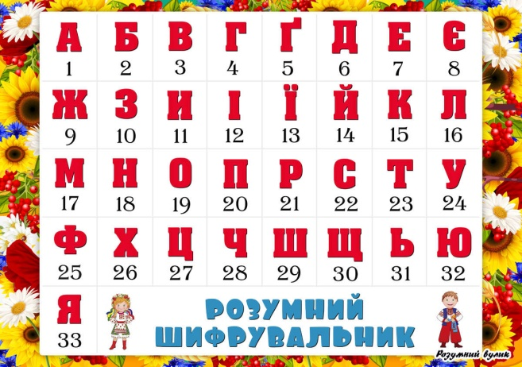
— Що в народі називають «дарами осені»?
— Що може засмутити вас осінньої днини?
(Холод, дощова погода, менш привітне сонечко, опадає листя.)
— За осінньої негоди що ви вдягнете на вулицю? що візьмете з собою? (Теплий одяг, візьму парасольку.)
ІІ «Дерево рішень» (слайд 9)
На дошці ви бачите осіннє дерево

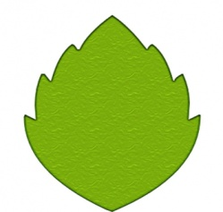

(На дошці навколо «Дерева вражень» прикріплюють листочки - асоціації.)
Холод
Теплий одяг
Опадає листя
Парасолька

Гра «Продовж речення» (робота в групах) (слайд 10)
(Група отримує одне речення, один учасник групи презентує роботу.)
Улітку спекотно, а восени...
Улітку небо прозоре, а восени...
Улітку листя зелене, а восени...
Улітку дощ теплий, а восени...
Слухання музичного твору М. Парцхаладзе «Осінній дощик» з метою висловлення власних вражень та вподобань. Послухайте музичний твір і спробуйте визначити знайомі вам ознаки дощика (М. Парцхаладзе «Осінній дощик»). (слайд 11)
— Чи змінювався характер музики впродовж твору? Як саме?
— У ролику ви бачили репродукції різних художників. які кольори вони використали під час своєї роботи? (Жовтий, червоний, помаранчевий,
коричневий.)
— Як ми можемо назвати цю групу кольорів?
(Теплі кольори.)
— Послухайте ще раз музичний твір та виконайте пальцями «Танок дощику». (Пальчикова гімнастика.)
Обчислення прикладів (слайд 12)
— Подивіться уважно на дошку. Чи є на ній зображення живої істоти? (Їжачок.)


4 + 0
3 + 1
5 - 3
4 + 0
1 +1
3+ 1
2 + 2
6 + 3
2 + 1

— Їжачок поспішав на зустріч з вами та розгубив яблучка. Допоможімо йому!
(В кожні групі яблучка з прикладами,якщо відповіддю прикладу є число 4, яблуко з їжачком.)
— Молодці, ви добре впоралися із завданням!
— Чи справді їжачки їдять яблука? (Ні, їжаки — хижаки. Вони полюбляють жаб, черв’яків та комах. Яблук та грибів їжаки не їдять і не переносять на голках). Незабаром (жовтень — листопад) їжачок впаде у зимову сплячку і буде спати аж до весни.
Складання речень з опорою на мнемотаблиці (слайд 14)
— Пропоную вам підсумувати нашу роботу та скласти речення.
О |  | 

Восени сонце ховається за хмари.
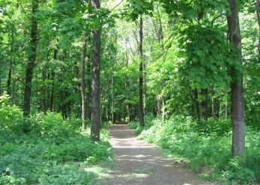 | 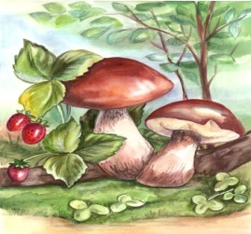 | 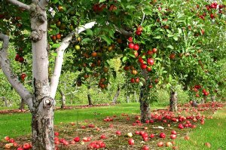 | 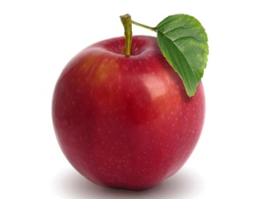
Восени в лісі виростають гриби, а в садах достигають яблука.
О |  | 
Восени з хмарок часто падає дощ, тому люди розкривають парасольки.

О | 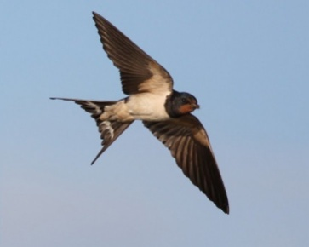 | 

Восени птахи відлітають у теплі краї
— Дякую за роботу!
Обговорення.
Шановні колеги, чи було вам цікаво брати участь у зазначеному фрагменті уроку? Чому?
(Відповіді вчителів.)
— Які предмети інтегрувалися? (Відповіді вчителів.)(слайд 15)
Я досліджую світ
Українська мова
Математика
Мистецтво
Вправа «Малюємо інтеграцію» (слайд 16)
— Розширивши уявлення про інтеграцію, пропоную вам у групах скласти асоціацію до букв з який складається слово «Інтеграція»
І-
Т-
Е-
Г-
Р-
А –
Ц-
І-
Я-

ІІ. Заключна частина
— Пропоную підбити підсумок нашої роботи, оберіть, будь ласка, цеглинку LEGO, такого кольору, який відповідає вашої активності на сьогоднішньому тренінгу.
Жовтий – сподобалось заняття
Червоний – не сподобалося заняття
Зелений – важко сказати.
— Сократ писав: «У кожній людині сонце. Тільки дайте йому світити». Бажаю вам світити та своїм світлом надихати колег, які вас оточують. Світити, щоб запалювати вогник допитливості ваших учнів! Дякую за роботу! До нових зустрічів!

